Ochlazovač a zvlhčovač vzduchu

BXAC5E
Product: ES9560010B
EAN Code: 8432406560017
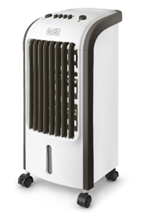

Tento ochlazovač produkuje studený vzduch a zvlhčuje prostředí díky dvěma odnímatelným nádobám na led, které ochlazují vzduch. Jeho malé rozměry a kolečka, které se dají zablokovát Vám umožní umístit ho do jakékoli místnosti a snadno jej uložit.
- Ventilátor a zvlhčovač s výkonem 80 W a 3 rychlostmi.
- Vyjímatelná 5L nádržka na vodu, která má dvojí funkci: chlazení a zvlhčování.
- Kompaktní design s vestavěnou rukojetí a 4 kolečky pro snadnou manipulaci.

Technické data:
- 80W  - 3 rychlosti nastavení ventilátoru  - Oscilační system pro široký úhel proudění vzduchu  - Vyjímtelná nádržka na vodu 5L  - Duální funkce: ventilace a zvlhčení vzduchu pro lepší kvalitu ovzduší v domácnosti | - Přenosné madlo s vestavěnou rukojetí  - 4 kolečka pro lepší manipulaci.  - 2 ledové kostky  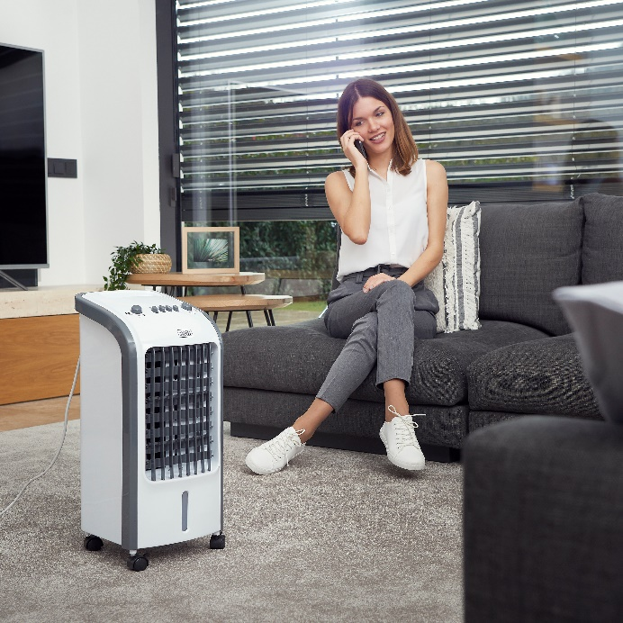  - Proudění vzuchu 270 m3/h

